# 今日大纲

* RabbitMQ环境搭建
* 学习MQ队列
* RabbitMQ的java客户端和Spring-mq的学习

# RabbitMQ

## 什么是AMQP

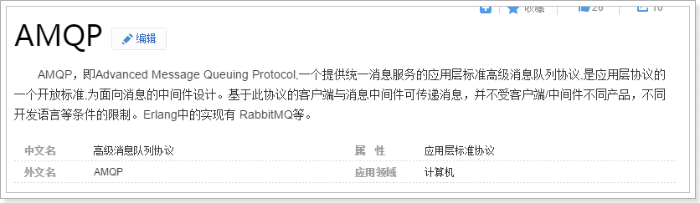

## Erlang语言

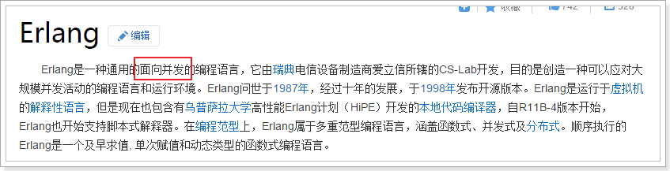

## 简介

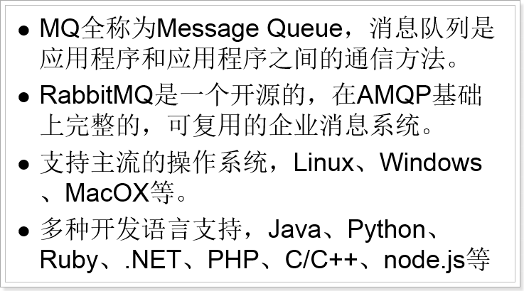

官网：<http://www.rabbitmq.com/>

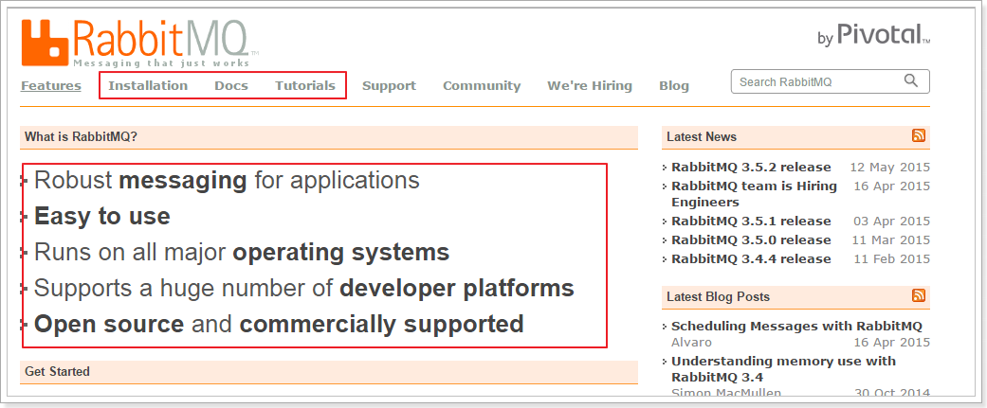

## RabbitMQ的安装

具体参考《RabbitMQ-3.4.1安装手册.docx》。

## 端口说明

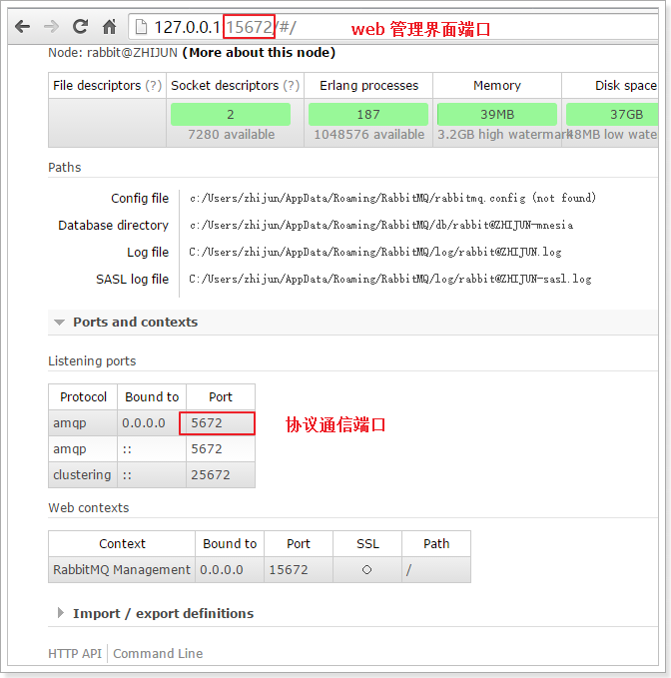

## 功能说明

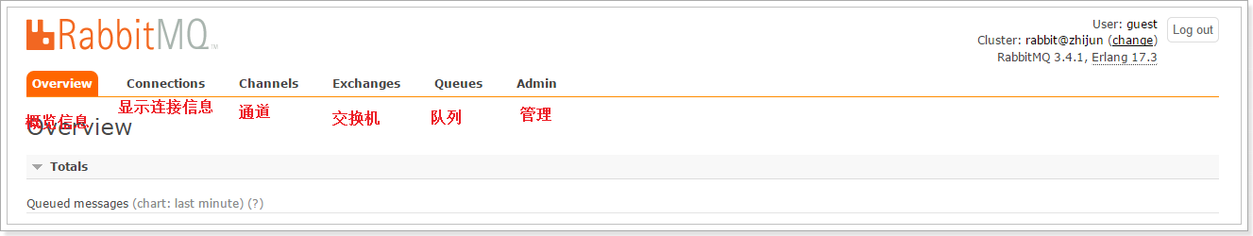

## 创建淘淘用户

用户名：taotao

密码：taotao

Vhose：/taotao

# 消息队列

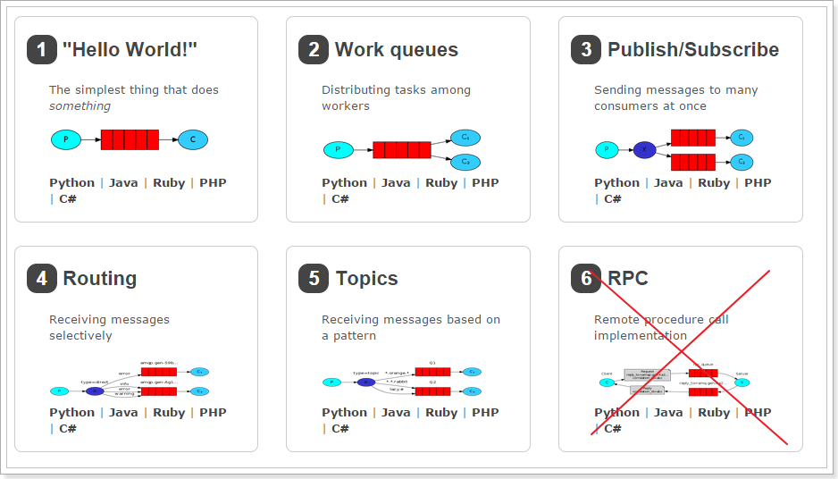

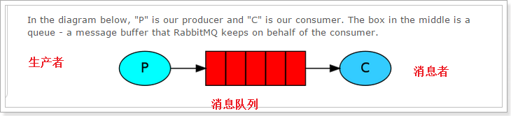

## 简单模式

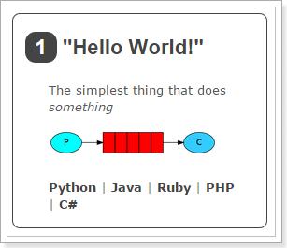

创建连接：

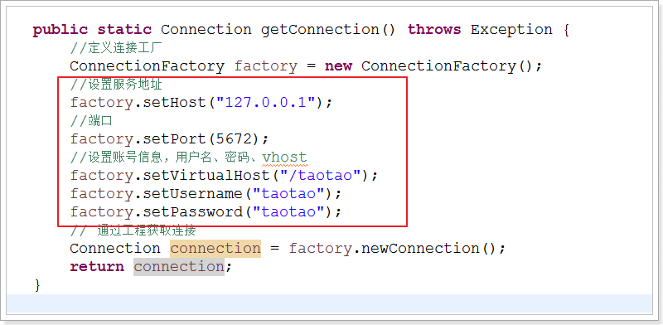

发送消息创建队列过程：

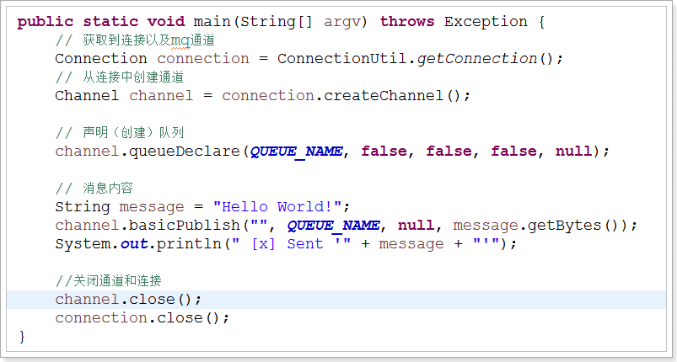s

效果：

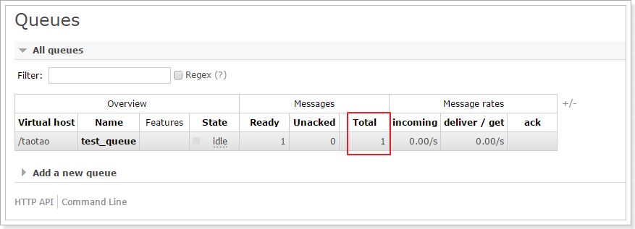

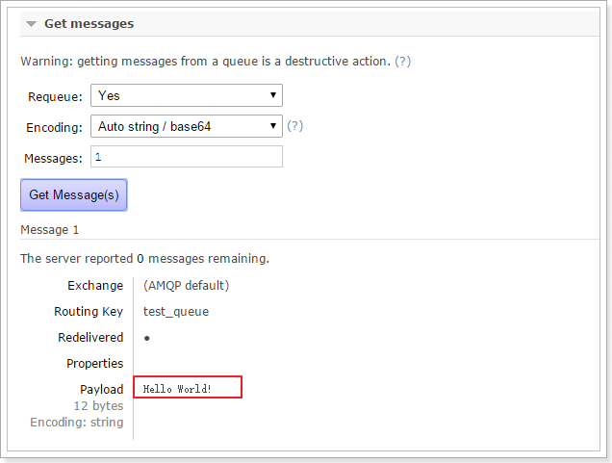

### 消费者

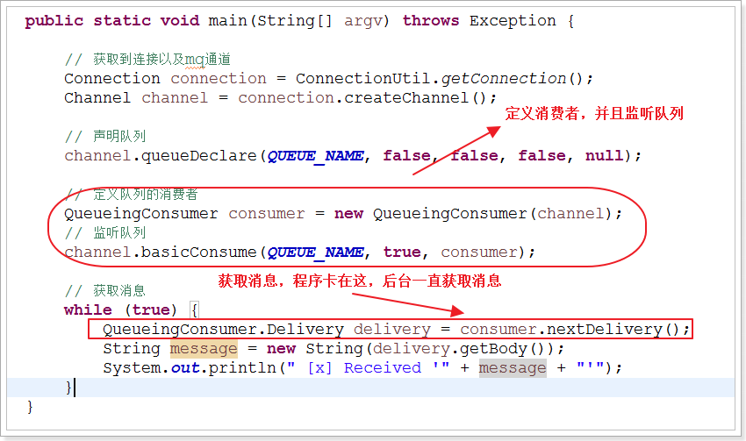

## Work模式

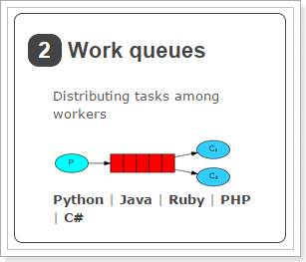

一个生产者，多个消费者，每个消费者获取到的消息唯一。

### 生产者

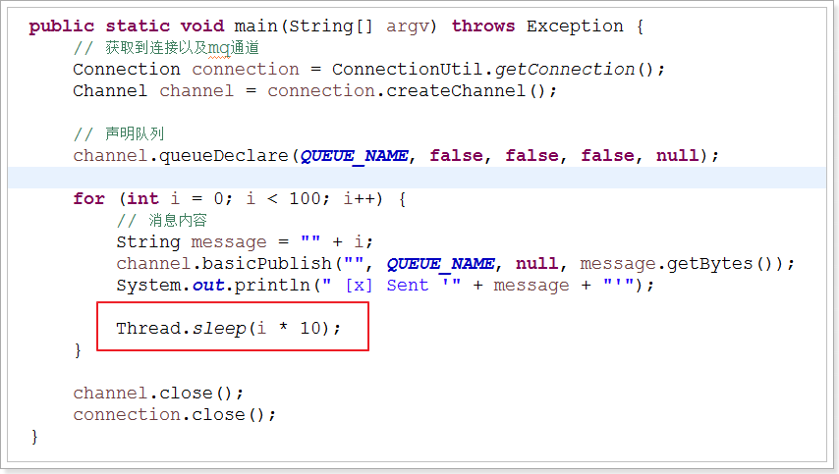

### 消费者1

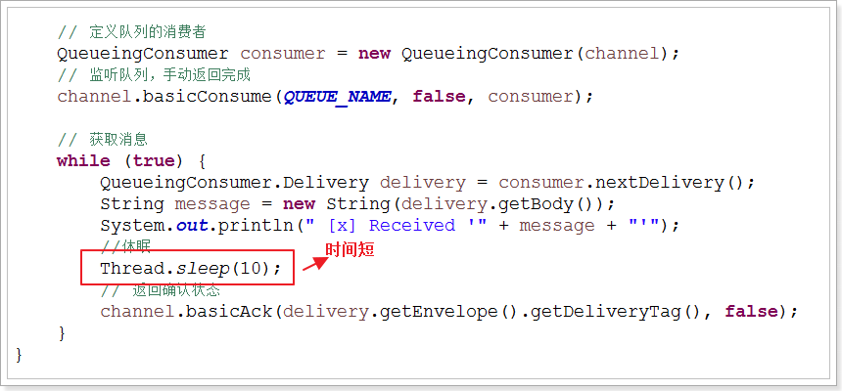

### 消费者2

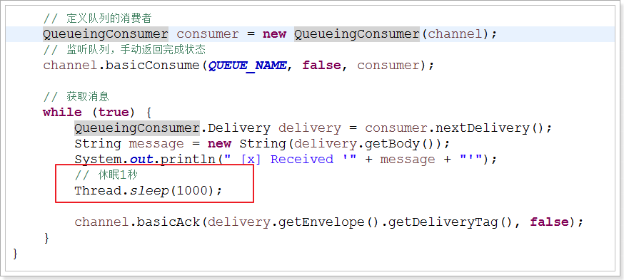

### 效果

消费者1获取到的消息都是偶数。

消费者2获取到的消息都是奇数。

以上是不合理的，不能合理的利用资源。

什么是合理的？-- 多劳多得。

### 同一时刻向消费者发送一条消息

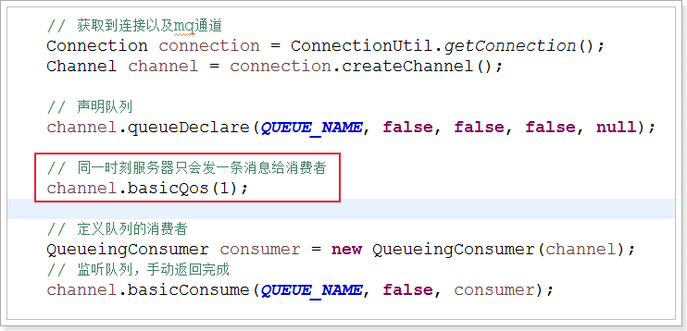

效果：

消费者1：

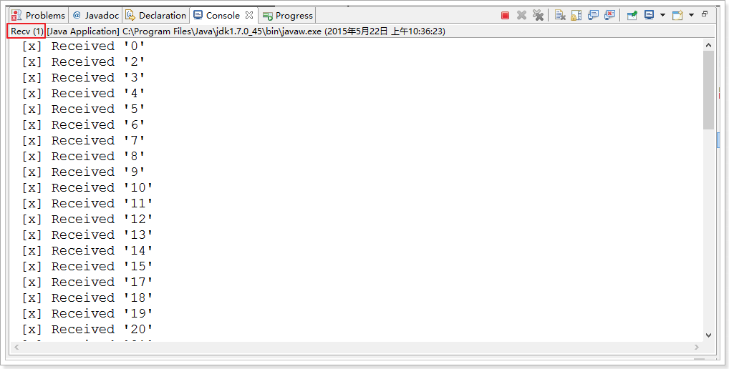

消费者2：

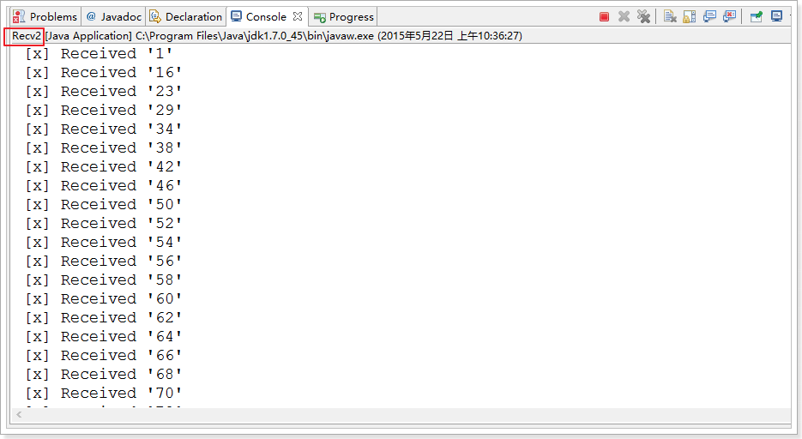

## 消息消费的2种模式

1. 自动模式
   1. 消费者从消息队列获取消息后，服务端就认为该消息已经成功消费。
2. 手动模式
   1. 消费者从消息队列获取消息后，服务端并没有标记为成功消费
   2. 消费者成功消费后需要将状态返回到服务端

### 自动模式实现

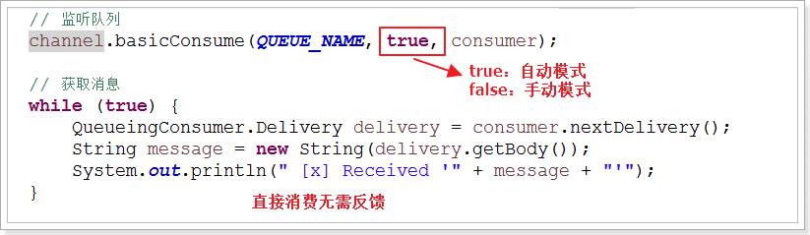

### 手动模式实现

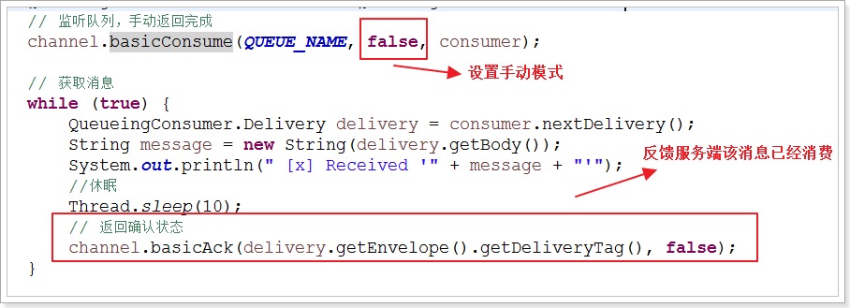

## 订阅模式

一个生产者发送的消息会被多个消费者获取。

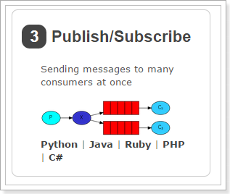

生产者：可以将消息发送到队列或者是交换机。

消费者：只能从队列中获取消息。

如果消息发送到没有队列绑定的交换机上，那么消息将丢失。

### 发送消息到交换机

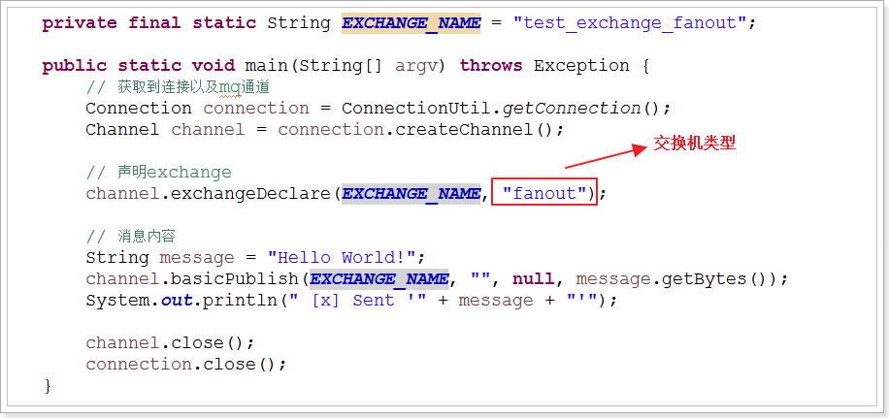

### 消费者1

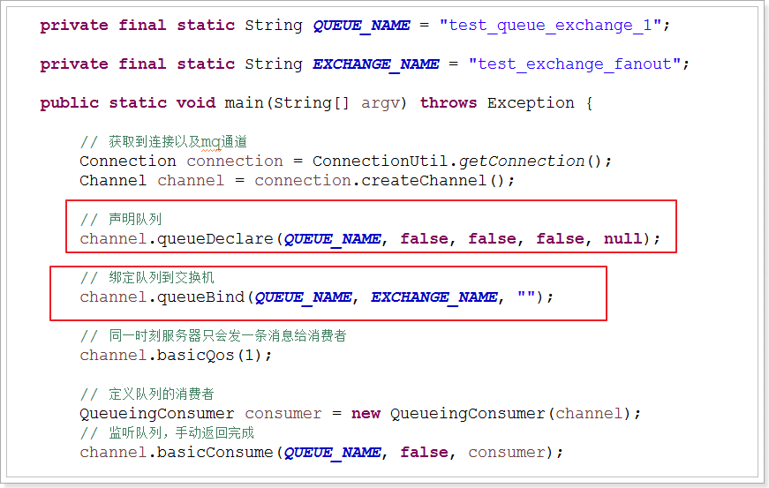

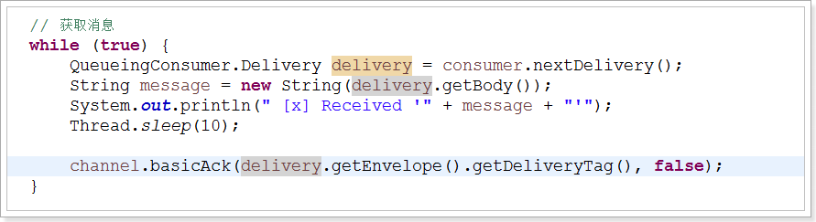

### 消费者2

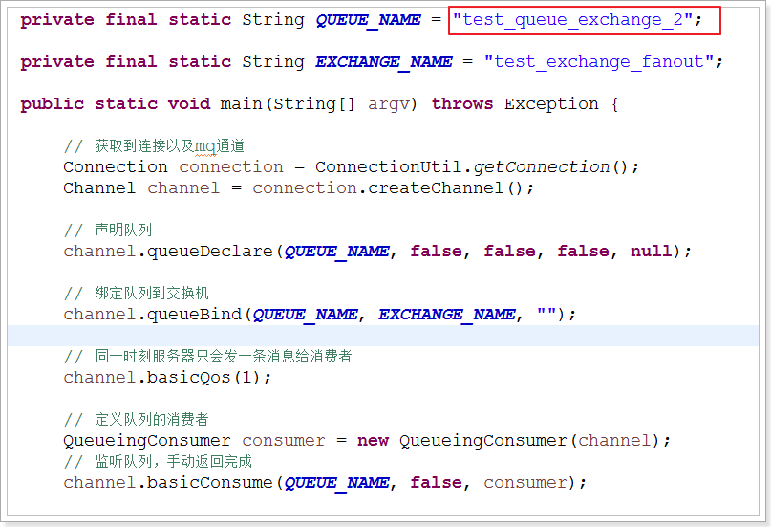

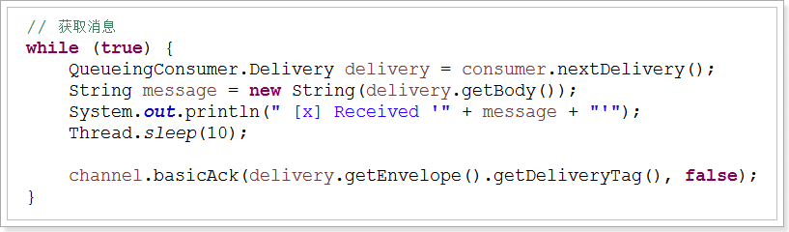

## 路由模式

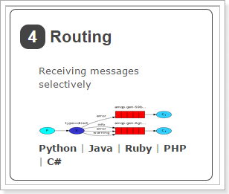

1. 发送消息到交换机并且要指定路由key
2. 消费者将队列绑定到交换机时需要指定路由key

### 生产者

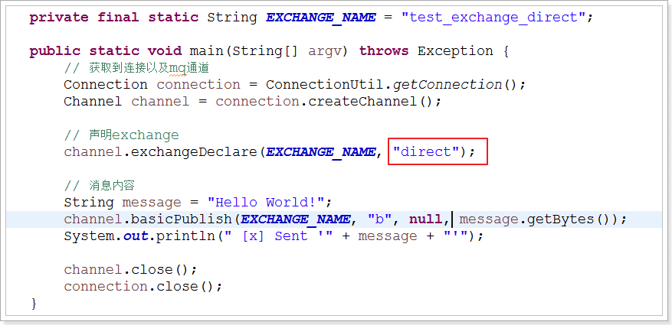

### 消费者1

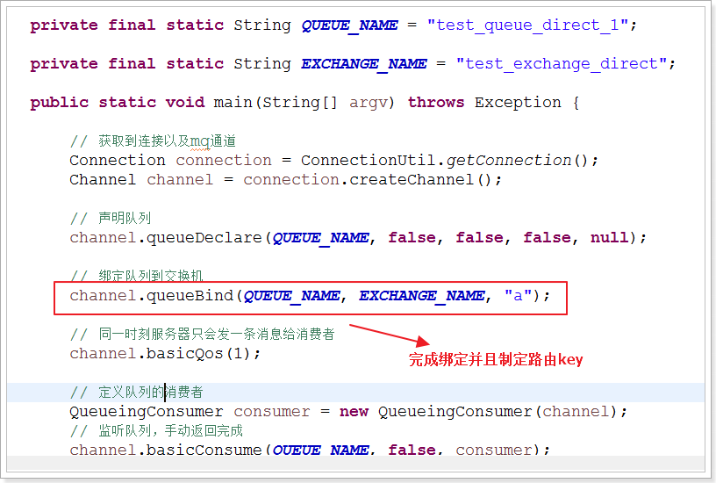

### 消费者2

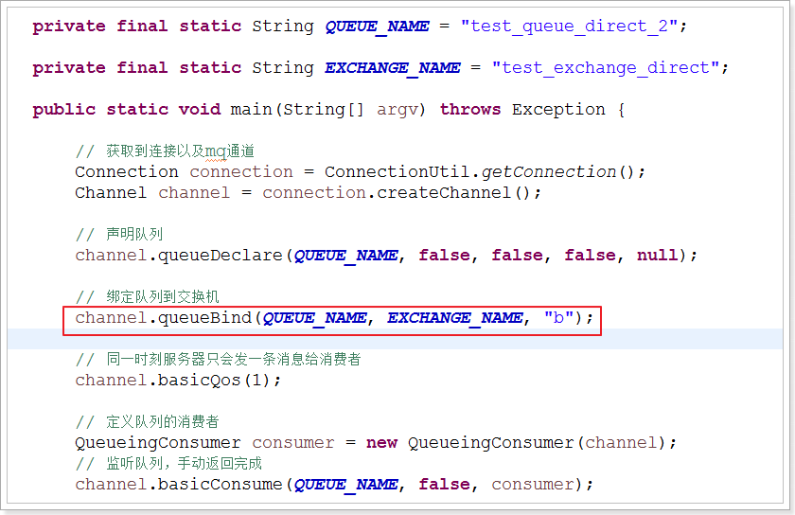

## 通配符模式



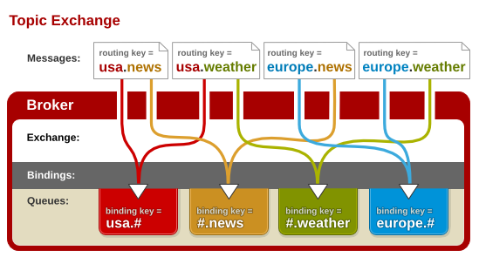

### 生产者

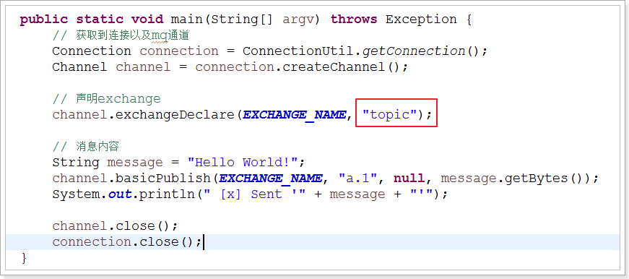

### 消费者1

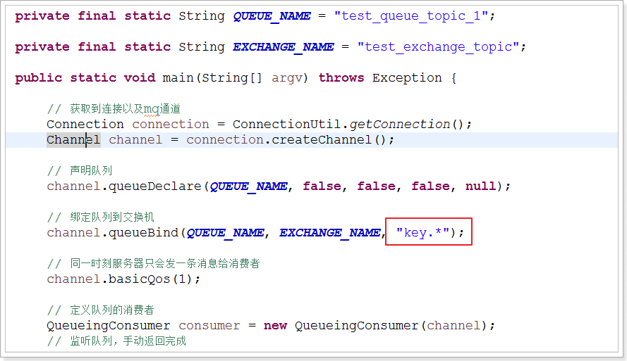

### 消费者2

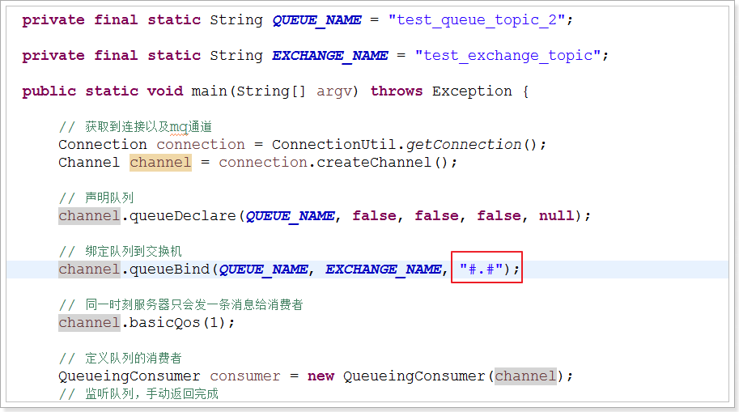

# Spring-AMQP

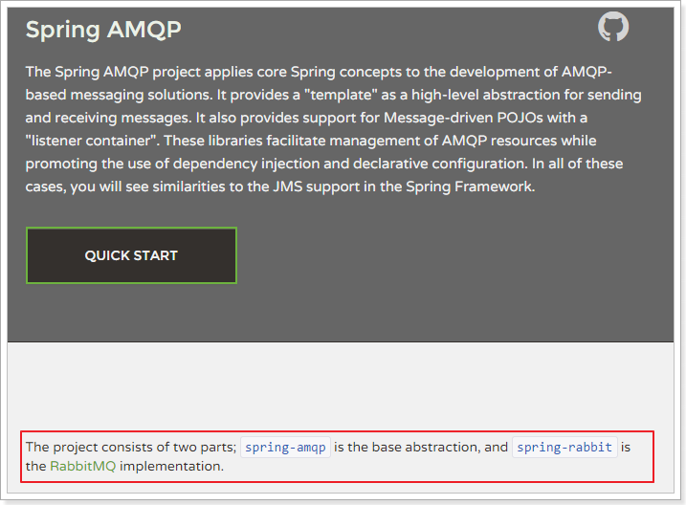

依赖关系：

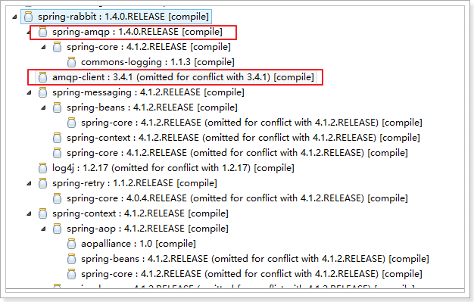

## 配置

1. 定义连接工厂  
   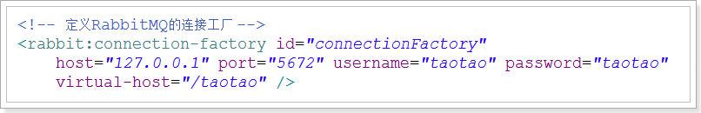
2. 定义模板  
   
3. 定义MQ Admin  
   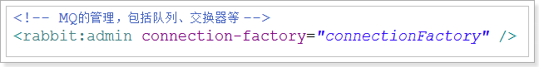
4. 定义交换机，并且完成绑定关系  
   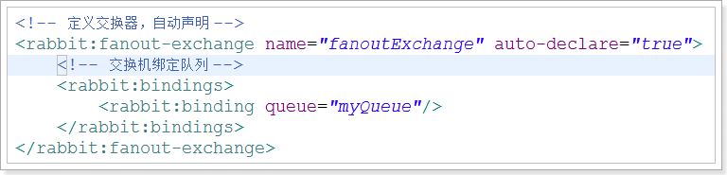
5. 完成队列的监听  
   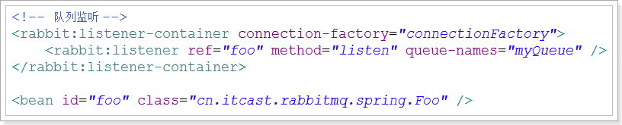

# 淘淘商城整合RabbitMQ

后台管理系统修改、新增商品、删除要通知到其他系统，其他系统要接受到消息，完成自己的业务逻辑。

## 分析

后台系统：发送消息到交换机。

前台系统：接受消息，更新、删除的消息。

搜索系统：接受消息，新增、更新、删除的消息。

## 编码

交换机和队列的绑定关系应该在哪里维护？

应该是由 后台系统统一管理 比较合适。

消息内容？

1. 将整合商品数据发送到队列
2. 发送商品id
   1. 减少消息大小
   2. 如果需要商品完整数据，从后台系统的接口中查询即可

## 后台系统实现

1. 配置Spring-Rabbit  
   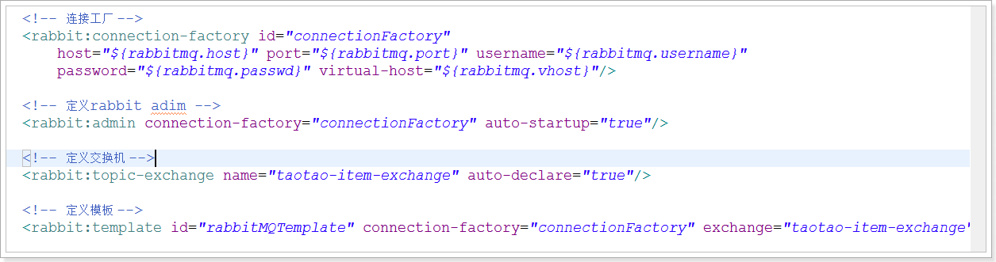
2. Service中发送消息  
   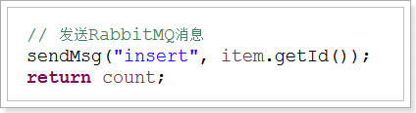  
   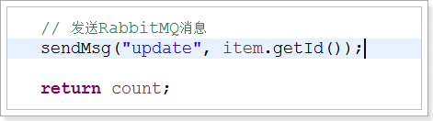  
   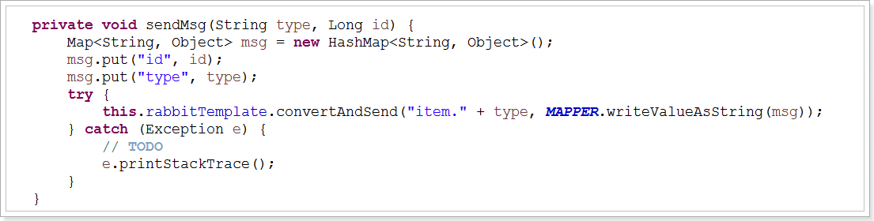

## 前台系统更新缓存

1. 配置  
   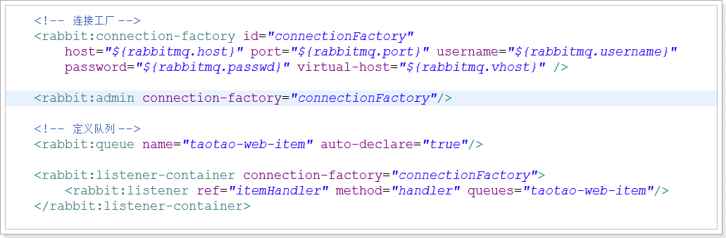
2. 处理消息逻辑  
   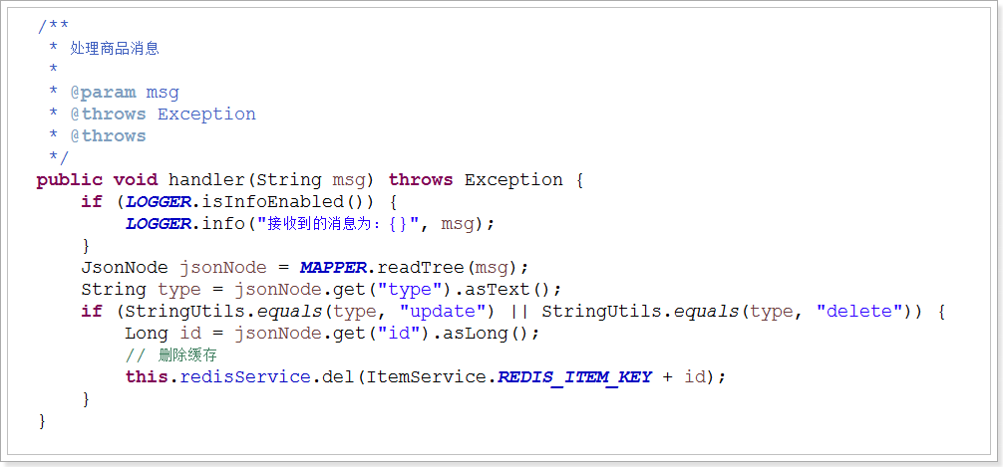

## 搜索系统更新索引数据

1. 配置  
   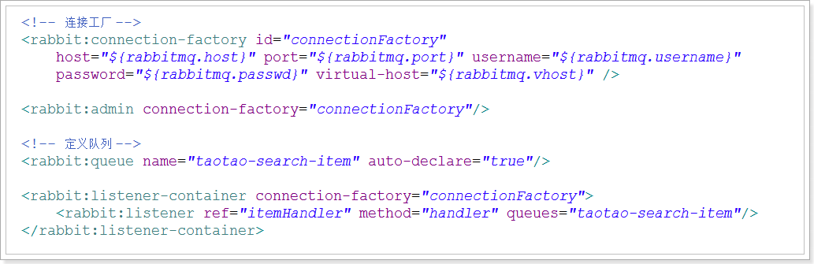
2. 处理消息  
   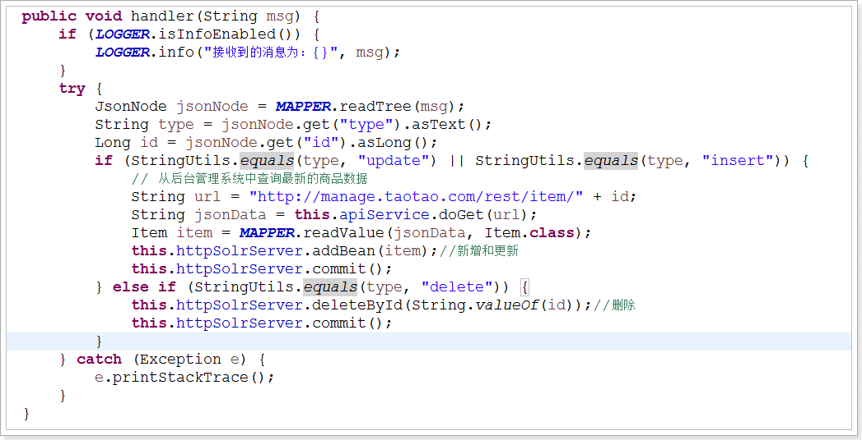

Json序列化问题：默认情况下，json中的属性必须和bean中的属性一致，如果不一致就出错，解决：

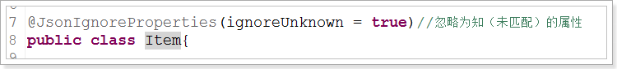

## 搜索系统中的索引非实时更新如何实现？

1. 定时器
   1. 接收消息，不是马上处理，定时更新
2. 定量更新
   1. 接收消息，不是马上处理，等到一定数量后更新
3. 队列
   1. 接收消息，将商品id添加到队列中
   2. 定时将队列中的数据更新
   3. 如何实现队列
      1. Java list实现
      2. 将消息发送到自己的RabbitMQ队列中，定时更新
      3. Redis的队列，List类型就是一种队列
      4. ……

# 小结

